**LAPORAN PROYEK**

**DOKUMENTASI AWAL PROYEK PENGEMBANGAN BASIS DATA**



Kelompok 10:

Anggota:

1. REGINA RIZQA NIM : 243307111
2. SABILLA ALIA NIM : 243307114

Dosen Pengampu : GUS NANANG SYAIFUDDIN S.Kom M.Kom

**PROGRAM STUDI TEKNOLOGI INFORMASI**

**POLITEKNIK NEGERI MADIUN**

**2024**

**Dokumentasi Awal Proyek Pengembangan Basis Data**

**“PENJUAL DIMSUM & GOHYONG”**

**Nama Klien:** Fina Dwi Nur Latifa

**Alamat Klien:** Ds. Dempelan/Kopen Jl. Pandan Arum RT.20 RW.04 KabupatenMadiun

**Kontak Utama**

Nama Kontak Utama: Fina Dwi Nur Latifa

Jabatan:

Email: [latifafina6@gmail.com](mailto:latifafina6@gmail.com)

Telepon: no. 0813 5993 9509

**Kontak Tambahan**

Daftar kontak tambahan yang mungkin terlibat dalam proyek ini.

*Nama Kontak Tambahan: Ibu Eni Wulandari*

*Jabatan:*

*Email:* [*wulaneni17@gmail.com*](mailto:wulaneni17@gmail.com)

*Telepon: +62 85101322479*

**1. Pendahuluan**

**1.1. Latar Belakang Proyek**  
Proyek ini bertujuanuntuk mengembangkan sistem basis data untuk pemasukan dan pengeluaran penjualan. Menjelaskan yang termasuk informasi tentang penjualan, ukuran pasar, serta posisi penjualan dalami ndustri makanan.Saat ini, penjualan mengalami kesulitan dalam melacak stokbarang,pemasukan dan pengeluaran karena penjual masih menggunakan sistem manual.

**1.2. Tujuan Proyek**

1. Menyajikan Informasi yang terorganisir dan akurat.

2. Membantu dalam mengevaluasi hasil penjualan berdasarkan data yang ada.

3. Menyediakan data yang diperlukan untuk pemasukan dan pengeluaran selama penjualan.

1**.3. Ruang Lingkup Proyek**

* **Termasuk:**Desain basis data yang mencangkupi pengeluaran, pemasukan, dan stock barang dan menentukan apa saja yang akan dimasukkan, seperti transaksi penjualan, informasi pelanggan.
* **Tidak Termasuk:** Aktivitas yang tidak terkait langsung dengan penjualan, seperti proses internal non-penjualan atau pengelolaan karyawan.

**2. Analisis Kebutuhan**

**2.1. Kebutuhan Pengguna**

* **Pengguna Utama:** Pemilik Usaha Gohyong & Wonton
* **Kebutuhan:**Kemampuan untuk mengecek, menambah, menghapus, dan memperbarui data barang pemasukkan dan juga melihat laporan stok barang, notifikasi pengadaan barang.

**2.2. Kebutuhan Sistem**.

1. **Teknis:** DBMS yang digunakan (SQLITE), yang bersifat open-source, ringan, mandiri, dan mudah digunakan.
2. **Fungsional:**Memungkinkan untuk menyimpan, mengelola, dan mengakses data 1 aman.

* **User Story 1 Supplier:**
* **Sebagai Supplier,** saya ingin menerima notifikasi jika stok barang menipis agar saya bisa segera melakukan restock.
* **User Story 2 Admin 1 :**
  + - **Sebagai admin 1,** saya ingin dapat menambahkan dan mengedit informasi produk gohyong dan wonton sehingga data produk selalu akurat.
    - **Kriteria Penerimaan :**
      * Admin dapat menambahkan produk baru dengan memasukkan nama, harga, dan gambar.
      * Admin dapat mengedit detail produk yang sudah ada, seperti harga dan deskripsi lainnya.
* **User Story 3 Admin 2:**
  + - **Sebagai admin 2,** saya ingin mengelola stok produk dengan mudah, seperti memperbarui jumlah stok barang.
    - **Kriteria Peneriman:**
      * Admin dapat melihat jumlah stok saat ini untuk setiap produk.
      * Admin dapat memperbarui jumlah stok secara manual setelah penerimaan barang atau penjualan.
* **User Story 4 Kasir :**
  + - **Sebagai Kasir,** Saya ingin memproses transaksi penjualan dengan cepat, seperti menghitung total harga dan menerima penjualan.
    - **Kriteria Penerimaan:**
      * Kasir dapat menghitung total harga secara otomatis.
      * Kasir dapat memilih metode pembayaran seperti tunai maupun e-wallet, dan memproses pembayaran sesuai dengan metode yang dipilih.

**3. Desain Basis Data**

**3.1. Model Konseptual**

* **Entitas:** Produk, Penjual, Pelanggan,Pembelian
* **Hubungan:**

1. Produk memiliki hubungan dengan Penjual.
2. Pelanggan membeli produk.

* **Diagram ERD :**

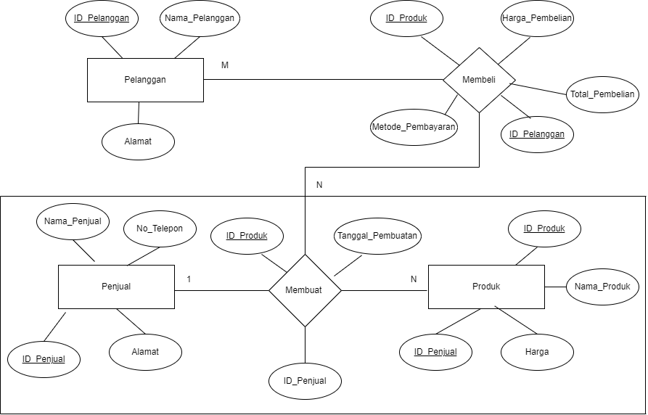

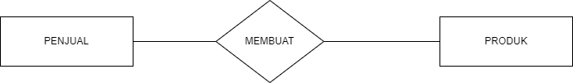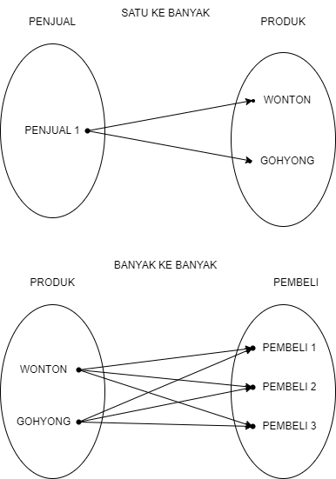

**3.2. Model Logis**

* ***Tabel:***
* *Penjual (Nama_Penjual, ID_Penjual, No_Telepon, Alamat, Id_produk)*
* *Produk (ID_Produk, Nama_Produk, Harga,ID_Penjual)*
* *Membeli (ID_Produk, Harga_Pembelian, Total_Pembelian, Metode_Pembayaran,ID_Pelanggan)*
* *Pelanggan (ID_Pelanggan, Nama_Pelanggan, Alamat)*

1. PENJUAL

|  |  |  |  |  |
| --- | --- | --- | --- | --- |
| Nama_Penjual | ID_Penjual | No_Telepon | Alamat | Id_Produk |
| Fina Dwi Nur Latifa | 101 | 0813 5993 9509 | Ds. Dempelan/Kopen Jl. Pandan Arum RT.20 RW.04 KabupatenMadiun | 1 |
| *Eni Wulandari* | 202 | *85101322479* | Ds. Dempelan/Kopen Jl. Pandan Arum RT.20 RW.04 KabupatenMadiun | 2 |
|  |  |  |  |  |

1. PRODUK

|  |  |  |  |
| --- | --- | --- | --- |
| ID_Produk | Nama_Produk | Harga | ID_Penjual |
| 1 | Gohyong | 10000 | 101 |
| 2 | Wonton | 10000 | 202 |
|  |  |  |  |

1. MEMBELI

|  |  |  |  |  |
| --- | --- | --- | --- | --- |
| ID_Produk | Harga_Pembelian | Total_Pembelian | Metode_Pembayaran | ID_Pelanggan |
| 1 | 10000 | 10000 | Tunai | 1 |
| 2 | 10000 | 10000 | Tunai | 2 |
|  |  |  |  |  |

1. PELANGGAN

|  |  |  |
| --- | --- | --- |
| ID_Pelanggan | Nama_Pelanggan | Alamat |
| 1 | Regina Rizqa | Desa Kare Kab Madiun |
| 2 | Sabila Alia | Munggut Taman Kota Madiun |
|  |  |  |

**3.3. Model Fisik**

* ***Indeks:***

1. *Indeks pada kolomID_Produk untuk mempercepat pencarian berdasarkan produk.*
2. *Indeks pada kolom Nama_Produk untuk mempercepat pencarian produk berdasarkan nama.*
3. *Indeks pada kolomID_Penjualan untuk mempercepat pencarian berdasarkan ID penjualan*

* ***Optimasi:****Penggunaan Indeks membantu mempercepat pencarian produk berdasarkan nama atau detail penjualan berdasarkan ID penjualan.*